**Посещение выставки клуба игрушки «Берегиня»**

**«Куклы из бабушкиного сундука»**

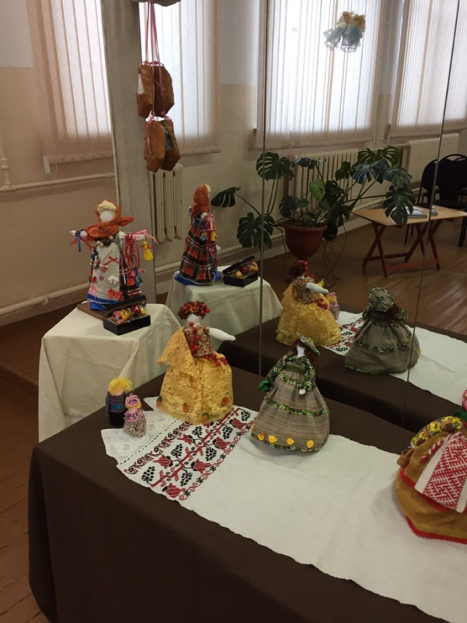

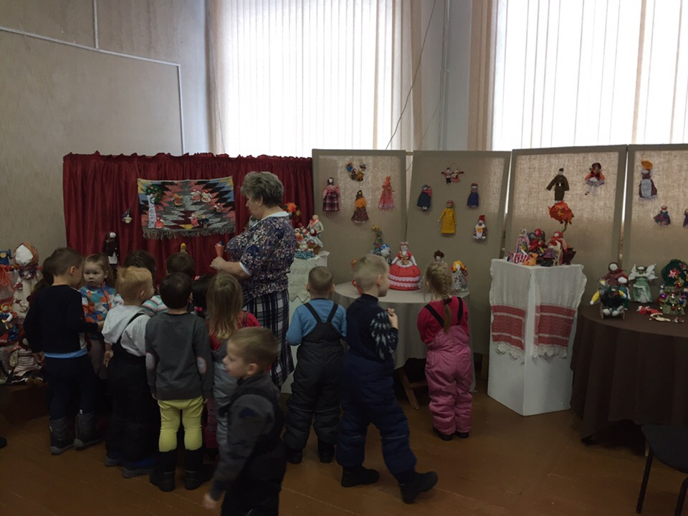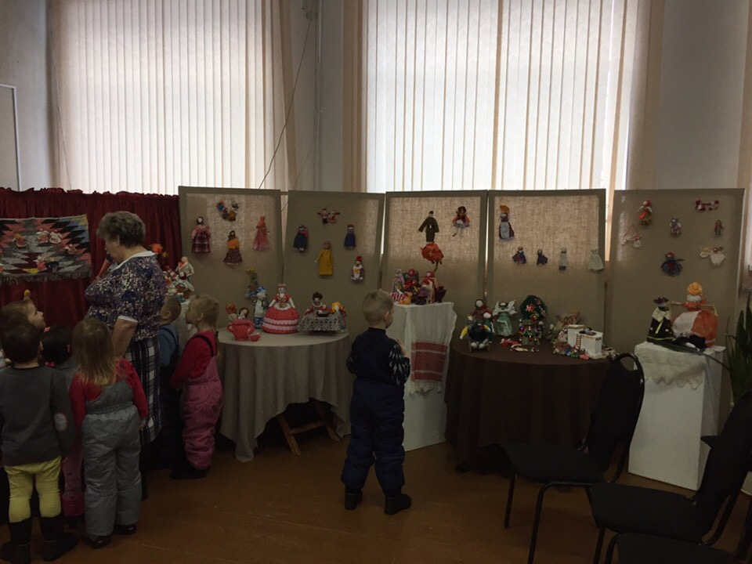

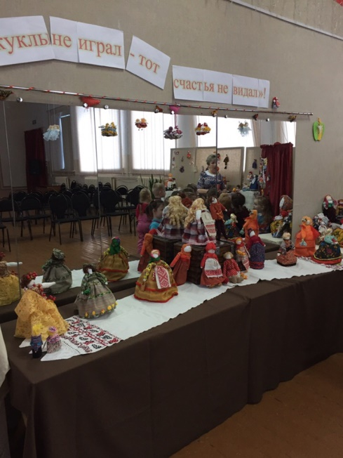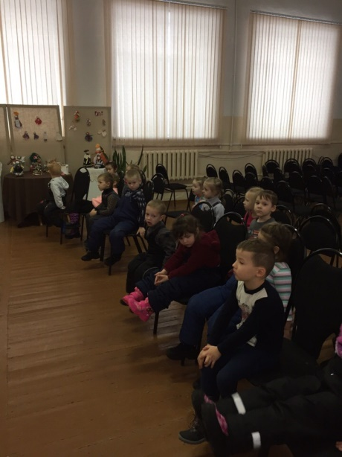

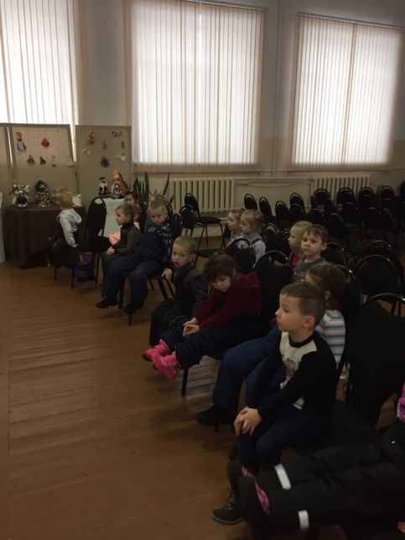 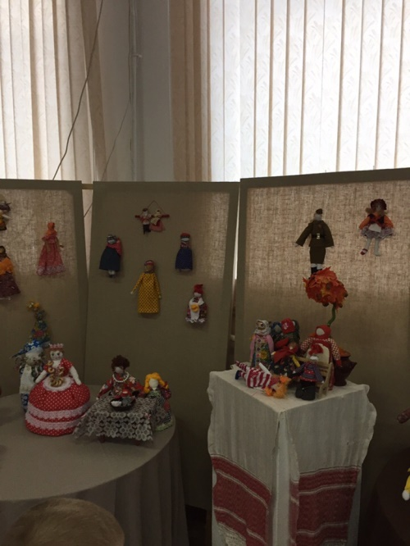

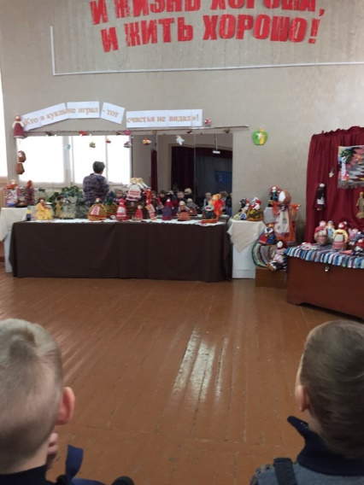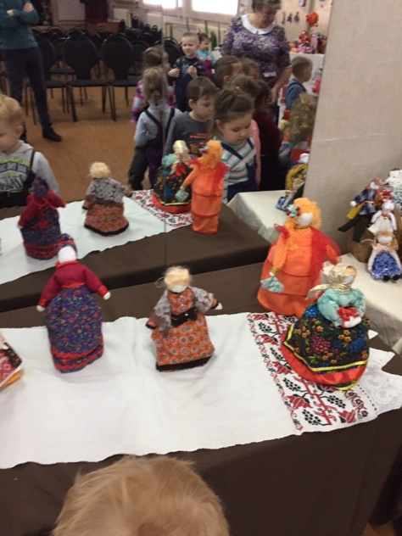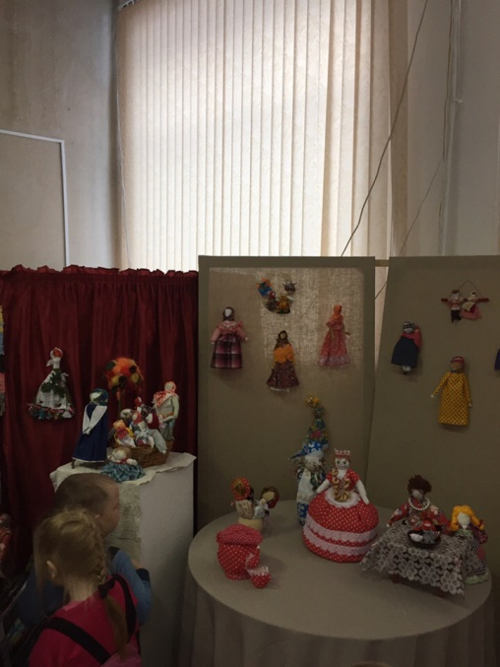

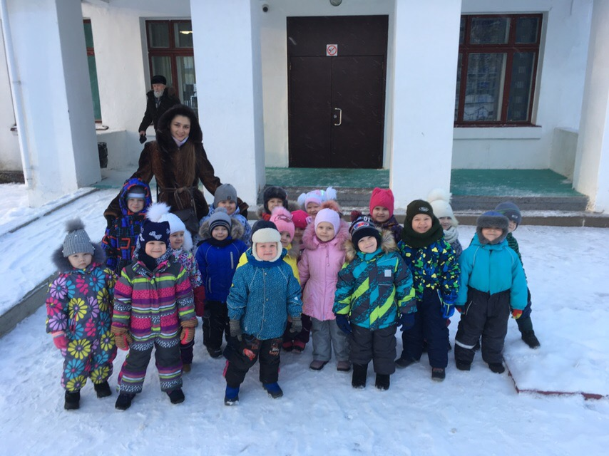

Ходили в МУ ДО «Центр дополнительного образования МО «Котлас» на выставку клуба игрушки «Берегиня», «Куклы из бабушкиного сундука». Нам рассказали историю создания кукол, из чего сделаны, как называются…

Ребяткам очень понравилось, заинтересовались. Много запомнили, появилось желание самим сделать.

Воспитатель: Ерофеевская А. О.